多雨、高温下，水稻“抽穗扬花期”该如何管理？
俗话说的好：“三分靠种，七分靠管”，“良种良法配套”。产量高不高，关键在于管理，特别是现阶段，高温高湿、阴雨连绵、大风不断，又恰逢水稻孕穗期和抽穗期，是水稻抵抗力最弱的生长阶段，如若管理不及时，极易发生各种病虫害，造成减产。
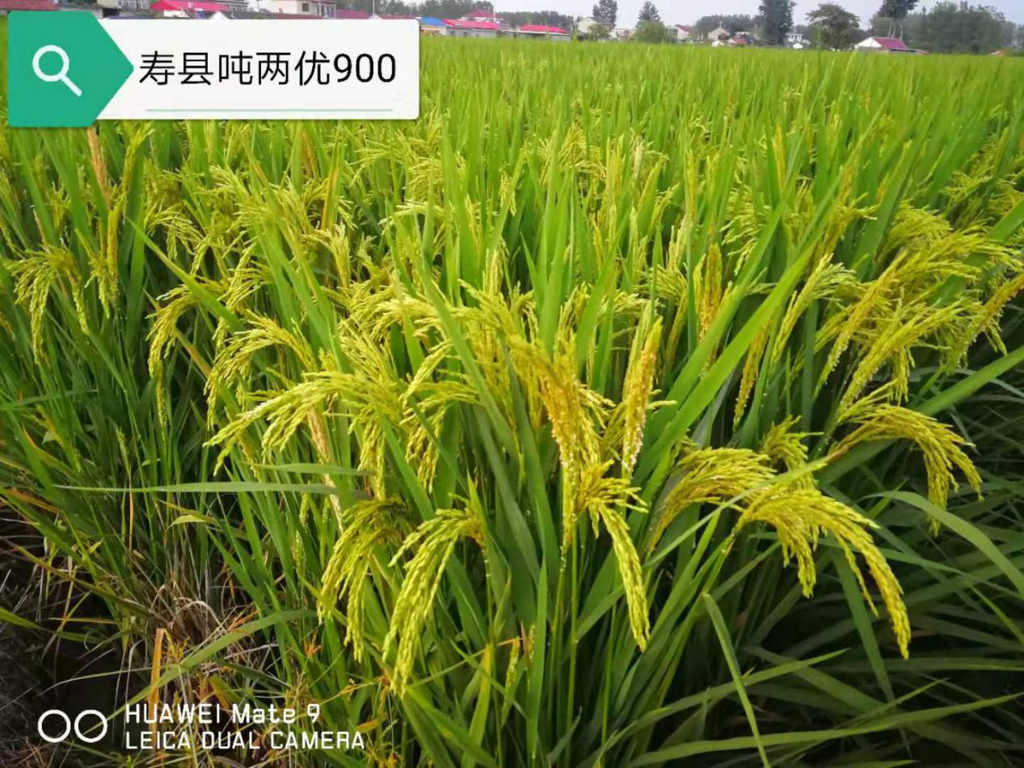
近期，自7月12日入伏以来，由于受副热带高压的影响，全国各地开启高温模式，针对今年7月中下旬持续高温天气，对水稻可能造成一定的高温迫害，应采取一下相应的预防补救措施。
高温敏感时期
水稻在抽穗前10天左右对高温最为敏感;第二个敏感时期是在抽穗时,开花时1--2小时之内遇高温是导致籽粒不育的关键时期。
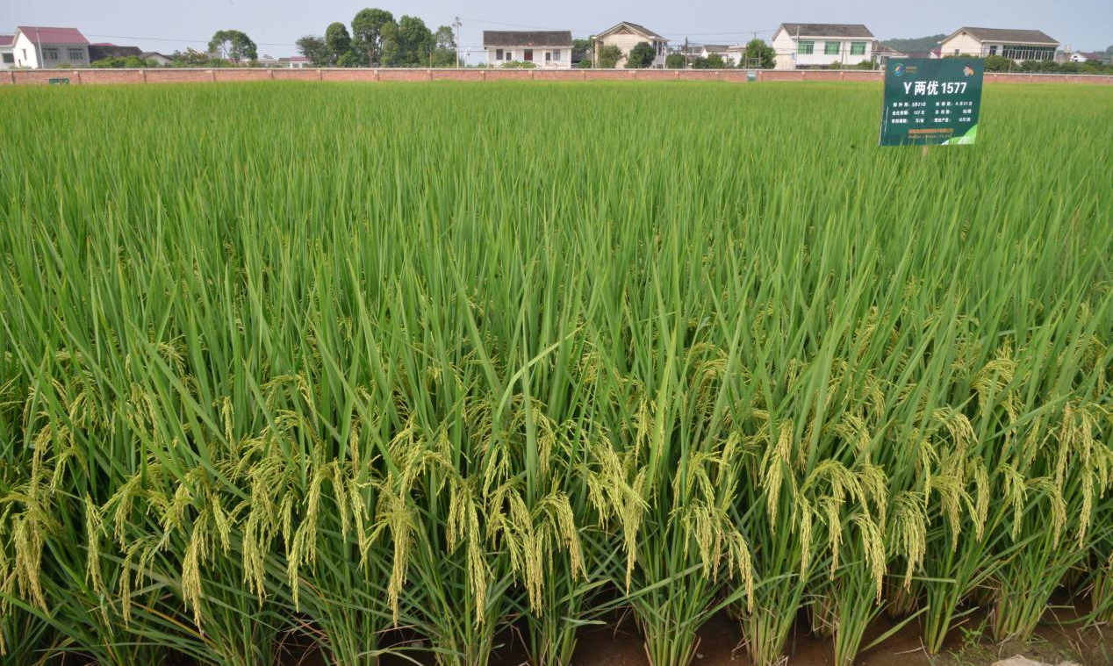
高温对水稻的影响
水稻高温热害一般是指在水稻抽穗结实期，气温超过水稻正常生育温度上限，影响正常开花结实，造成空秕粒率上升而减产甚至绝收的一种农业气象灾害。
预防措施
1．高温期间采取灌深水的方法，有条件的可采取日灌夜排或长流水灌溉，以降温增湿。
2．施好粒肥，以提高结实率和千粒重。在破口前可亩施8—10斤氯化钾或每亩用磷酸二氢钾30—50克兑水30公斤叶面喷施，增加植株抗逆性，减少颖花退化，减少空秕粒，增加粒重。
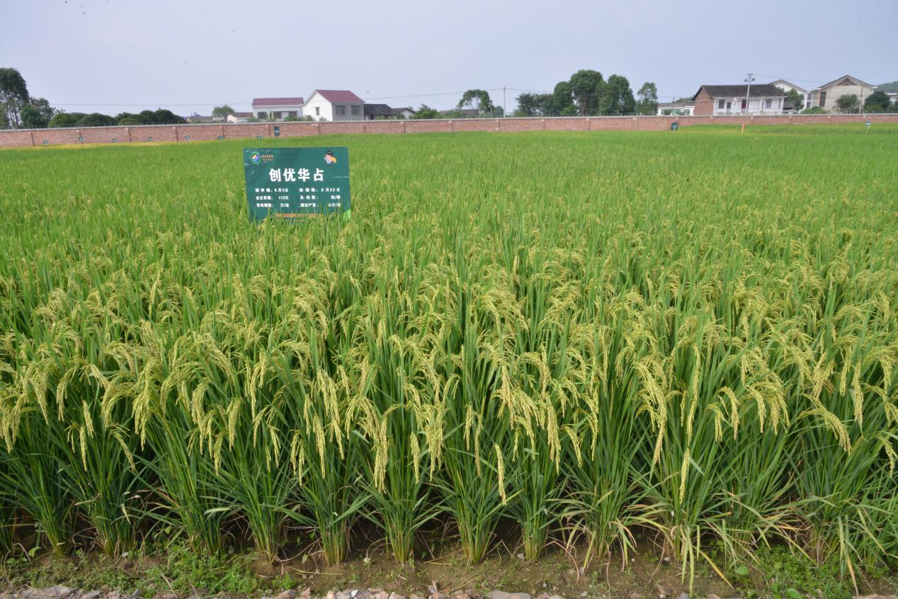
3．花期灌深水：花期水层保持5-10厘米，可降低田间小气候温度2-3℃，减轻热害。
4．加强病虫害防治：特别加强对纹枯病、稻瘟病、稻飞虱及螟虫为主的病虫害防治。

来源：水稻助手

